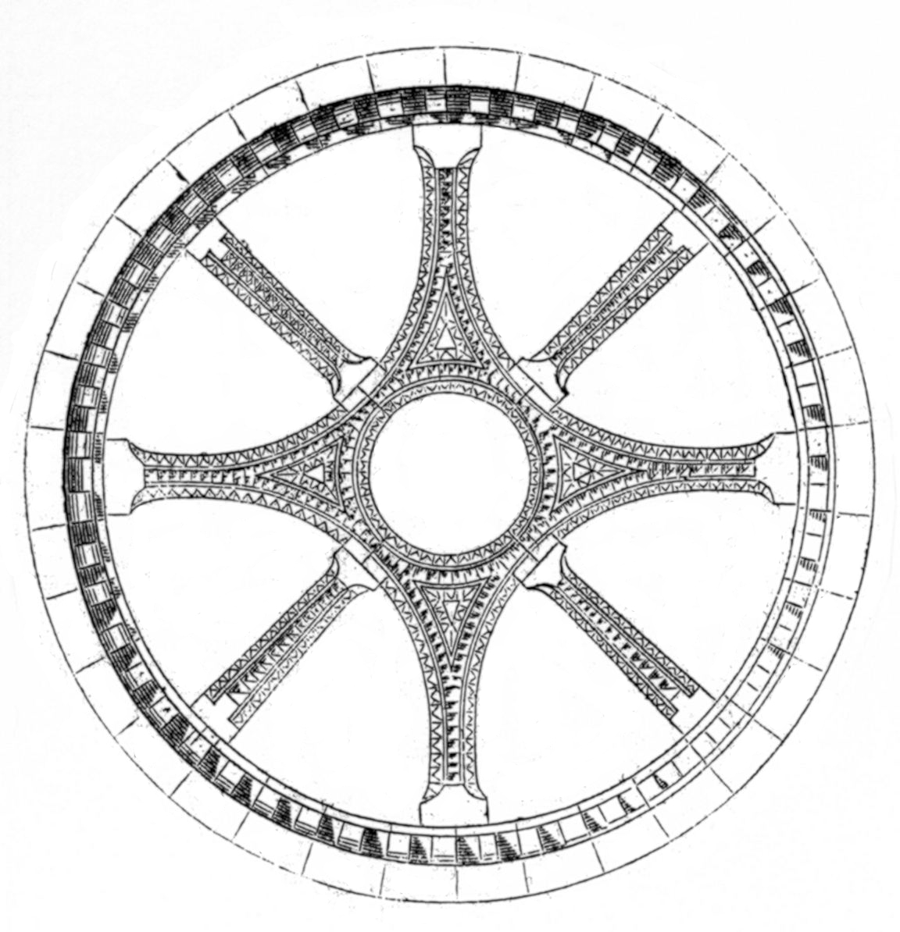



# International Medieval Society

# La SociÉté internationale des médiévistes

# human/animal - Humain/animal

# paris, 28-30 june/juin 2012

# Centre Malher, 9 rue Malher, 75004 Paris

# Programme

### Thursday/jeudi 28

**8.45-9.30 Registration/Inscription**

**9.30-11.00 Plenary Lecture/Conférence plénière**

christian heck (INSTITUT UNIVERSITAIRE DE France & universitÉ de lille 3): ‘L’HOMME ET L’ANIMAL DANS L’ICONOGRAPHIE MÉDIÉVALE : HIÉRARCHIES ET TRANSGRESSIONS’

chair : Meredith cohen

**11.00-11.30 Coffee Break/Pause café**

**11.30-13.30 Session 1 Depicting Hybridity – Représenter l’hybridité**

**1.** Naomi Speakman, ‘Hybrids in Gothic Ivory Carvings’

**2.** Joanna Pavlevski, ‘Une esthétique originale du motif de la femme-serpent: recherches ontologiques et picturales sur Mélusine au XVe siècle’

**3.** Katherine Clark, ‘Animals on the Edge : Humans and Hybrids in the Pontificals of Later Medieval France’

4. Asa Mittman, ‘Animals and Altars: Construction of the Bestial Other on the Hereford Map’

chair : anna russakoff

**13.30-14.30 Free time for Lunch/Déjeuner libre**

**14.30-16.00 Session 2 Thinking Humanity and Animality – Penser l’humanité et**

**l’animalité**

**1.** Rémy Cordonnier, ‘Théophanie animale: un dilemme dogmatique’

**2.** Matt Klemm, ‘Animal and Human Natures in Medical Theory ca. 1300’

**3.** Constantin Teleanu, ‘La redéfinition de l'homme comme *animal homificans* chez Raymond Lulle’

chair : fanny madeline

**16.00-16.30 Coffee Break/Pause café**

**16.30-18.00 Session 3 Interpreting Beasts – Interpréter les bêtes**

**1.** Jonathan Morton, ‘Animals as Letters, Animals as Divine Language in a Twelfth-Century Bestiary’

**2.** Pierre-Olivier Dittmar, title t.b.c.

**3.** Patricia Stewart, ‘Peter of Limoges and his *Distinctiones*: The Use of Bestiary Material in Medieval Preaching’

chair : steve molvarec

**18.30-20.00 Wine reception/Vin d’honneur**

**IMS Prize Awards/Remise des prix**

### friday/vendredi 29

**9.00-10.30 Plenary Lecture/Conférence plénière**

susan crane (columbia university): ‘bisclavret meets derrida: what can medieval animal poetry tell contemporary animal theory?’

chair : mary franklin-brown

**10.30-11.00 Coffee Break/Pause café**

**11.00-12.30 Session 1 Metamorphosis – La métamorphose**

**1.** Cristina Noacco, ‘Hommes, animaux et monstres dans les récits médiévaux de métamorphose (XIIe-XVe siècles)’

**2.** Miranda Griffin, ‘The Beast Without: Nudity, Skin and Fur in Werewolf Romance’

**3.** Susan Small, ‘Lire le loup-garou médiéval’

chair : irène fabry-tehranchi

**12.30-13.30 Lunch/Déjeuner – sponsored by LAMOP/offert par le LAMOP**

**13.30-15.30 Guided tour/Visite guidée**

**15.30-16.00 Coffee Break/Pause café**

**16.00-17.30 Session 2 Sickness, Healing and the Boundaries of Humanity –**

**La maladie, la guérison et les limites de l’humanité**

**1.** Eleonora Stoppino, ‘”Non solamente l’uomo all’uomo”: Animal, Contagion, and Prophylaxis in Boccaccio’s *Decameron* and the *Paris Consilium*’

**2.** Anna Klosowska, ‘Resurrection: Marie de France’s *Eliduc* and *sanctuaires à répit*’

**3.** Eileen Joy, ‘The Post/human Circuits of Chivalric *Techne* in Chrétien’s *Yvain*’

chair : emma campbell

**19.30 Symposium dinner/Dîner du Symposium**

### saturday/samedi 30

**9.00-10.30 Plenary Lecture/Conférence plénière**

peggy mcCracken (university of michigan): ‘the wild man speaks’

chair : emma campbell

**10.30-11.00 Coffee Break/Pause café**

**11.00-12.30 Session 1 Meat – Viande**

**1.** Robert Sturges, ‘*Le Roman de Silence*: Merlin at the Limit of the Human’

**2. Karl Steel, ‘Poachers, Lepers and the Deer’s Lively Carcass’**

**3.** Benoît Descamps, ‘« Chairs loyales et déloyales » : Approche de la norme concernant les animaux de boucherie dans les règlements de métiers urbains à la fin du Moyen Âge’

chair : mary franklin-brown

**12.30-13.15 General Assembly/Assemblée générale**

**13.15-14.30 Free time for Lunch/Déjeuner libre (IMS Board Meeting)**

**14.30-15.00 Medieval Animal Data-Network Presentation**

**15.00-17.00 Session 2 Human Animals – Animaux humains**

**1. Evelyn Birge Vitz, ‘Animal and Human Appetites and Passions in *Le Roman de Renart*’**

**2.** Anna Zayaruznaya, ‘Fauvel’s Voice’

**3.** Dongmyung Ahn, ‘Beastly yet Lofty Burdens: The Donkey and the Subdeacon in the Middle Ages’

4. Diane Heath, ‘"Do you listen only as the dull ass to the lyre?": Burnellus the Ass visits Paris’

chair : sarah long

**17.00-17.30 Coffee Break/Pause café**

**17.30-18.30 Roundtable/Table ronde**

led by/dirigée par : william blanc

**19.00-20.30 Cocktail chez Danielle Johnson**

**… followed by an informal dinner in the neighbourhood/ … suivi d’un dîner informel dans le quartier**